„STOKROTKA”

Potrzebne materiały do wykonania pracy plastycznej: ołówek, klej, papier kolorowy, nożyczki, wykałaczka, plastelina, nakrętka np. z wody mineralnej.

Etapy wykonania:
- Wytnij szablony kółek.

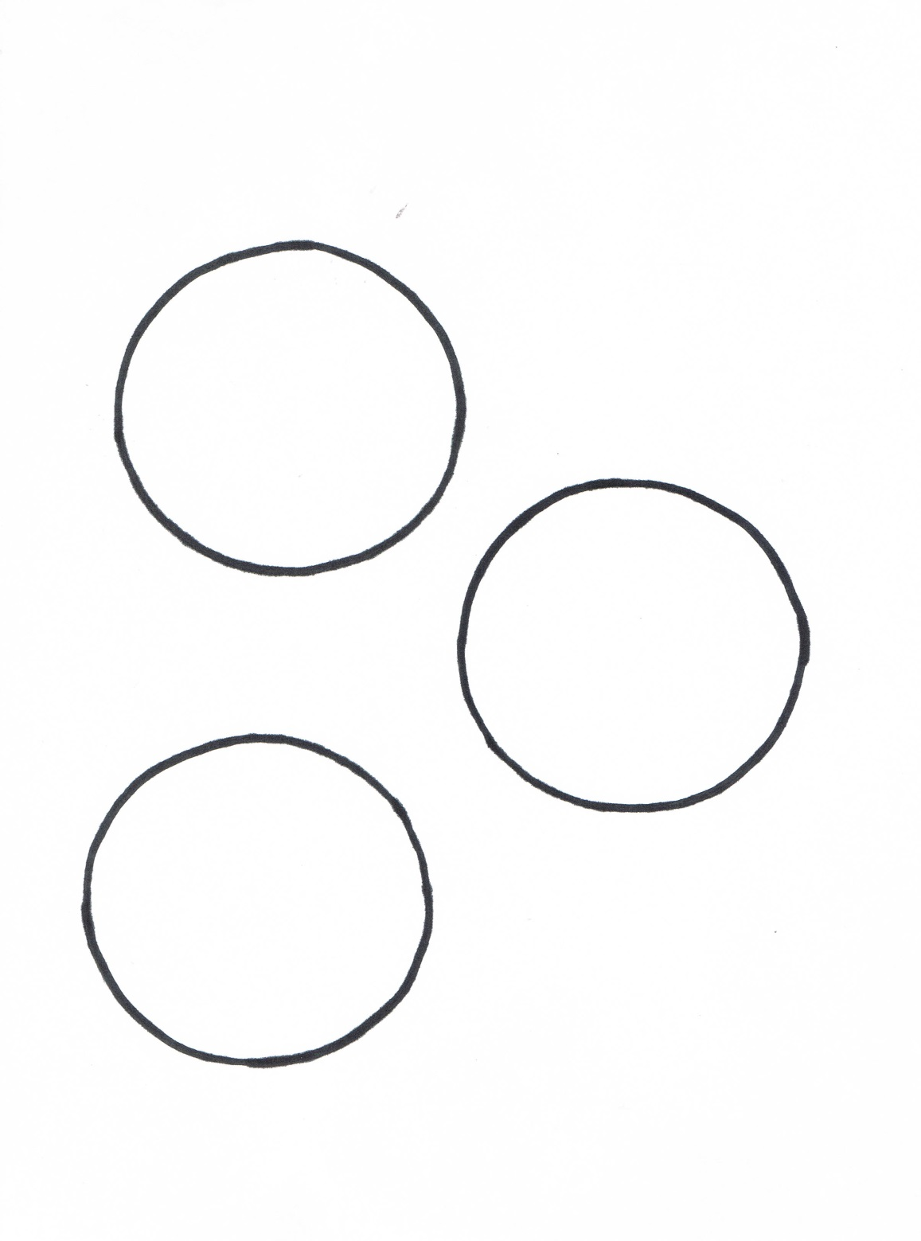

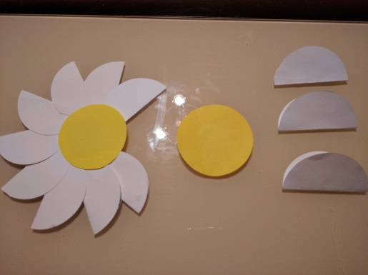
2. Potrzebne Ci będą: 2 żółte kółka, 11 białych i 2 zielone.

3. Kółka białe i zielone złóż na pół.

4. Do żółtego kółka doklejaj dookoła białe połowy kółek.

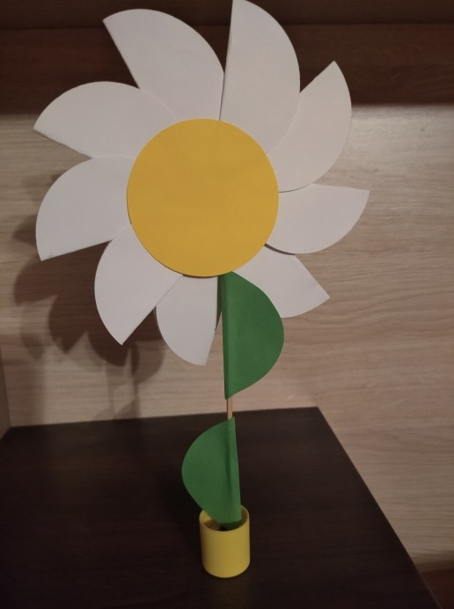
5. Gdy nakleisz wszystkie białe kółka z drugiej strony kwiatka doklej wykałaczkę, a następnie na nią przyklej żółte kółko.

6. Do nakrętki włóż kulkę plasteliny i umocuj kwiatka w „doniczce”.

7. Gotowe! Połóż go na parapecie okna – będzie piękną ozdobą.

